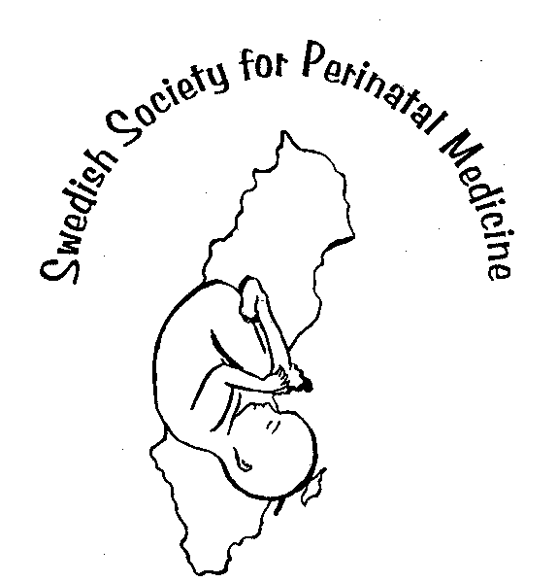

Svensk Förening för Perinatalmedicin

43:e Svenska Perinatalmötet

26-27 oktober, 2023

Svenska Läkaresällskapet
Klara Östra Kyrkogata 10 Stockholm

Program





Torsdag 26 oktober

09.00 – 09.25 Samling, kaffe

09.25 – 09.30 Välkomstord av Perinatalföreningens ordförande och sekreterare
Hanna Åmark, Jenny Svedenkrans

09.30 – 11.45 Symposium: Fetal Growth Restriction
What are the risks for the baby, and when is the right time to intervene?

TRUFFLES study Christoph Lees
The tiny baby – investigation or not? Nikica Tomasic

Moderator: Linda Lindström

11.45 – 13.00 Lunch

13.00 – 13.20 Utdelning av Lilla Barnets Fonds forskningsanslag

13.20 – 14.20 Fria föredrag
Moderatorer: Essi Whaites-Heinonen, Frida Ekengård

14.25 – 14.55 Nytt i Perinatalföreningen
Resultat från SPECOS-studien, Julia Savchenko
core outcome i perinatologi

Nationella arbetsgruppen,
Samvård mor-barn Sofia Arwehed

14.55 – 15.15 Kaffe, utställning

15.15 – 15.45 Ny professor presenterar sin verksamhet
Thomas Abrahamsson, Överläkare i Neonatologi, Linköpings Universitet
15.45 – 16.15 Årsmöte, Svensk Förening för Perinatalmedicin
Alla välkomna!

16.15 – 17.00 Årsmöte, Svenska Neonatalföreningen
Alla nuvarande och blivande neonatologer är välkomna!

19.30 - Middag på Sjöfartshuset

Fredag 27 oktober

08.30 – 10.00 Fria föredrag
Moderatorer: Johan Sandblom, Ida Nilsson

10.00 – 10.30 Kaffe, utställning

10.30 – 11:45 Symposium: Diabetes under graviditet och riskbarn för hypoglykemi
Varför behövs nya riktlinjer för graviditetsdiabetes? Helena Backman
Förebyggande av hypoglykemi hos riskbarn Alexandra Goldberg
Glukosrubbningar hos nyfödda Magnus Domellöf

Moderator: Michaela Granfors

11.45 – 13.00 Lunch, utställning

13.00 – 14.15 Vad finns det för evidens och hur ska man göra? Korta föredrag

PPROM, när ska man förlösa? Karin Pettersson
Högt blodtryck hos gravida Lina Bergman
SALSA Anders Flisberg

14.20 – 14.50 Högtidsföreläsning
Peter Lindgren, Överläkare i obstetrik och gynekologi vid centrum för fostermedicin, Karolinska Sjukhuset i Huddinge

15.00 – 15.15 Prisutdelning för bästa föredrag
Avslutning

Kaffe, utställning

